ESCOLA SENAI “A. JACOB LAFER”

CURSO TÉCNICO EM DESENVOLVIMENTO DE SISTEMAS

LIVIA LYANDRA DE ALMEIDA LIMA

MARIA EDUARDA DOS SANTOS ROSA

ISABELA PAIOLA

YASMIN LOPES BORBA

LUCAS COMPARINI PEGORARO

PROJETO 1° TERMO - uma aplicação web que

permita à União Química gerenciar seus fornecedores e produtos de forma mais

eficiente.

SANTO ANDRÉ

2024

**RESUMO**

Fomos contratados para desenvolver uma aplicação web que permitirá à União Química gerenciar seus fornecedores e produtos de maneira mais eficiente. O objetivo da aplicação é facilitar o gerenciamento das informações, permitindo que os funcionários realizem ações como cadastrar, atualizar, visualizar e excluir registros de fornecedores e produtos.

Para atender a essas necessidades, a aplicação deverá incluir funcionalidades como o cadastro de fornecedores, que envolverá um formulário para inserir dados essenciais, como nome, CNPJ, endereço, telefone e e-mail, além de validações para garantir que as informações sejam inseridas corretamente. Também será necessário criar um formulário para o cadastro de produtos, onde serão inseridos dados como nome, descrição, categoria, preço e fornecedor associado, com um sistema que permita vincular cada produto a um fornecedor específico.

A aplicação deverá oferecer uma funcionalidade de edição para que os usuários possam atualizar informações existentes, além de um sistema de log para rastrear alterações feitas nos registros. Em termos de visualização, a aplicação apresentará listagens de fornecedores e produtos com opções de filtragem e pesquisa, permitindo acesso rápido a detalhes completos ao selecionar um item. Para a exclusão de registros, implementaremos uma funcionalidade que requer confirmação, evitando exclusões acidentais, e consideraremos um sistema de “soft delete” para manter a integridade dos dados.

Após o lançamento, ofereceremos manutenção e suporte, incluindo documentação clara para usuários e desenvolvedores, sessões de treinamento para os funcionários e um canal de suporte técnico para resolver dúvidas e problemas. Com esse plano detalhado, estaremos prontos para desenvolver uma aplicação robusta e eficiente que atenda às necessidades da União Química no gerenciamento de fornecedores e produtos, promovendo agilidade e precisão nos processos internos.

Palavras-chave: gestão; fornecedores; produtos; aplicação web; União Química.

**SUMÁRIO**

**1. INTRODUÇÃO................................................................................................11**

**1.1 Justificativa ...................................................................................................11**

**1.2 Problema........................................................................................................12**

**1.3 Objetivos........................................................................................................12**

**1.4 Objetivo geral.................................................................................................12**

**1.5 Objetivos específicos....................................................................................13**

**2. Embasamento teórico...................................................................................13**

**2.1 Levantamento de requisitos.........................................................................13**

**3. Viabilidade Técnica........................................................................................15**

**3.1 Viabilidade Econômica..................................................................................16**

**4. DESENVOLVIMENTO.....................................................................................17**

**4.1 Solução Inicial................................................................................................17**

**4.2 Protótipo.........................................................................................................18**

**4.3 Descritivo de funcionamento do projeto.....................................................22**

**5. Cronograma....................................................................................................22**

**6. Kanban............................................................................................................23**

**7. Fluxograma da programação. .....................................................................25**

**8. Programação..................................................................................................26**

**9. Melhorias........................................................................................................27**

**CONSIDERAÇÕES FINAIS............................................................................26**

**REFERÊNCIAS...............................................................................................27**

1. **INTRODUÇÂO**

Este documento apresenta o plano para o desenvolvimento de uma aplicação web destinada à União Química, com o objetivo de otimizar o gerenciamento de fornecedores e produtos. A aplicação facilitará a administração das informações, permitindo que os funcionários realizem ações como cadastro, atualização, visualização e exclusão de registros de forma eficiente. As funcionalidades incluirão formulários para inserir dados essenciais de fornecedores e produtos, com validações rigorosas, além de um sistema para edição, rastreamento de alterações e listagens com opções de filtragem. Após o lançamento, serão oferecidos manutenção, suporte, documentação clara e sessões de treinamento, assegurando que a União Química tenha uma solução robusta e eficiente para aprimorar seus processos internos.

**1.1 Justificativa**

O projeto solicitado pela União Química visa modernizar e otimizar o gerenciamento de fornecedores e produtos, trazendo benefícios significativos. Com a nova aplicação, os funcionários poderão realizar ações de forma mais rápida e organizada, reduzindo o tempo gasto em tarefas manuais e administrativas. Além disso, a implementação de validações e controles ajudará a minimizar erros de registro, garantindo a precisão e confiabilidade dos dados. A capacidade de visualizar e filtrar informações facilitará a análise e a tomada de decisões informadas sobre fornecedores e produtos. Ao integrar processos em um sistema unificado, a aplicação evitará a fragmentação de dados e melhorará a colaboração entre equipes. Por fim, a oferta de treinamento e suporte contínuo garantirá que os funcionários se sintam confortáveis usando a nova ferramenta, maximizando sua eficácia. Em resumo, o projeto busca promover agilidade, precisão e controle no gerenciamento interno da União Química, alinhando-se às melhores práticas de mercado.

**1.2 Problema**

União Química enfrenta desafios significativos no gerenciamento de seus fornecedores e produtos, resultando em processos manuais e fragmentados que dificultam a eficiência e a precisão das operações. A falta de um sistema centralizado para cadastrar, atualizar e visualizar informações leva a erros frequentes, perda de tempo e dificuldade na tomada de decisões estratégicas. Além disso, a ausência de rastreamento adequado das alterações nos registros impede a transparência e a responsabilidade, aumentando o risco de inconsistências nos dados. Esses problemas não apenas afetam a agilidade dos funcionários, mas também comprometem a integridade das informações, o que pode impactar negativamente as operações e a competitividade da empresa no mercado.

**1.3 Objetivos**

Os objetivos gerais e específicos deste projeto foram determinados a partir de uma análise detalhada das necessidades da União Química, considerando as principais dificuldades enfrentadas no gerenciamento de fornecedores e produtos. Realizamos reuniões com as partes interessadas para entender suas demandas e expectativas, além de identificar os processos atuais e suas ineficiências. A partir dessas informações, estabelecemos um objetivo geral que visa otimizar a gestão dessas informações por meio de uma aplicação web. Essa abordagem garantiu que cada objetivo fosse alinhado às necessidades reais da empresa, promovendo uma solução que traga valor e eficiência ao cotidiano dos funcionários.Parte superior do formulárioParte inferior do formulário

**1.4 Objetivo geral**

O objetivo principal da solução proposta é otimizar o gerenciamento de fornecedores e produtos da União Química por meio de uma aplicação web eficiente. Com essa ferramenta, pretendemos facilitar o cadastro, atualização, visualização e exclusão de registros, garantindo a precisão das informações e agilidade nos processos internos. A solução visa melhorar a tomada de decisões, aumentar a transparência e promover a colaboração entre as equipes, contribuindo para a eficácia operacional da empresa.

1.5 Objetivo específico

Os objetivos específicos do projeto incluem o desenvolvimento de formulários de cadastro para fornecedores e produtos, com campos essenciais e validações de dados para garantir a precisão das informações. Também se pretende implementar uma funcionalidade de edição que permita aos usuários atualizar informações de forma simples e eficiente, assegurando que os dados estejam sempre atualizados. Um sistema de log será criado para rastrear alterações, registrando quem fez modificações nos registros, o que aumentará a transparência e a responsabilidade. Além disso, serão desenvolvidas listagens de fornecedores e produtos com opções de filtragem e pesquisa, facilitando o acesso rápido a informações relevantes. Por fim, serão oferecidas sessões de treinamento para os funcionários e um canal de suporte técnico, garantindo que todos estejam capacitados a utilizar a nova aplicação de maneira eficaz. Esses objetivos específicos visam atender às necessidades identificadas e contribuir diretamente para o alcance do objetivo geral de otimizar o gerenciamento de fornecedores e produtos na União Química.

**1.6 Embasamento teórico**

O gerenciamento eficiente de fornecedores e produtos é crucial para a competitividade das empresas, especialmente em um cenário globalizado e complexo. A gestão de relações com fornecedores (SRM) otimiza interações, promovendo eficiência operacional e inovação. Tecnologias como aplicações web e bancos de dados relacionais. Práticas de usabilidade, asseguram interfaces intuitivas que melhoram a experiência do usuário. Além disso, a capacitação e o suporte técnico são essenciais para a adoção bem-sucedida de novas soluções, seguindo os princípios de gestão da mudança. Esses fundamentos teóricos sustentam a proposta da aplicação web para a União Química, alinhando-se às melhores práticas do mercado.

**1.7 Levantamento de Requisitos**

**Requisitos Funcionais:**

**- Cadastro de Fornecedores**

- Formulário para inserir dados como nome, CNPJ, endereço, telefone e e-mail.

- Validações de dados (formato do CNPJ, campos obrigatórios).

**- Cadastro de Produtos**

- Formulário para inserir nome, descrição, categoria, preço e fornecedor associado.

- Funcionalidade para vincular produtos a fornecedores específicos.

**- Edição de Registros**

- Possibilidade de atualizar informações de fornecedores e produtos.

**- Visualização de Registros**

- Listagens de fornecedores e produtos com opções de filtragem e pesquisa.

- Acesso a detalhes completos ao selecionar um item.

**- Exclusão de Registros**

- Funcionalidade de exclusão que requer confirmação do usuário.

- Implementação de "soft delete" para manter registros inativos.

**- Log de Alterações**

- Registro de todas as alterações feitas em fornecedores e produtos, incluindo quem fez a alteração e quando.

**- Treinamento e Suporte**

- Sessões de treinamento para funcionários sobre como usar a aplicação.

- Canal de suporte técnico disponível para resolução de dúvidas.

Requisitos Não Funcionais:

**- Usabilidade**

- Interface intuitiva e fácil de usar, adequada para funcionários com diferentes níveis de habilidade técnica.

**- Desempenho**

- A aplicação deve carregar páginas e realizar ações em menos de 3 segundos.

**- Segurança**

- Controle de acesso para diferentes níveis de usuários (administrador, funcionário).

- Proteção contra-ataques comuns.

**- Escalabilidade**

- A aplicação deve ser capaz de suportar um aumento no número de registros e usuários sem perda de desempenho.

**- Manutenibilidade**

- Código bem documentado e modular para facilitar futuras atualizações e manutenção.

**- Compatibilidade**

- Funcionalidade em diversos navegadores (Chrome, Firefox, Safari) e dispositivos (desktop e mobile).

**- Backup e Recuperação**

- Sistema de backup regular para garantir a integridade dos dados e recuperação em caso de falhas.

**- Documentação**

- Documentação clara e acessível para usuários e desenvolvedores, incluindo guias e manuais.

1. **Viabilidade técnica**

A proposta de desenvolver uma aplicação web para o gerenciamento de fornecedores e produtos na União Química é viável e fundamentada na utilização de tecnologias modernas, como frameworks Django e Ruby on Rails, que oferecem robustez e escalabilidade. Essas tecnologias permitem a construção de aplicações seguras, com suporte a bancos de dados relacionais como MySQL ou PostgreSQL, garantindo a integridade dos dados. A solução proposta se diferencia das existentes no mercado por ser personalizada para as necessidades específicas da União Química, integrando funcionalidades específicas que atendem às suas demandas. Além disso, a interface será desenvolvida seguindo as melhores práticas de usabilidade, assegurando uma experiência intuitiva para os usuários. O suporte técnico será facilitado pela escolha de tecnologias amplamente adotadas, garantindo acesso a soluções e atualizações. Assim, a aplicação proposta permitirá um gerenciamento mais eficiente e eficaz de fornecedores e produtos, alinhando-se às melhores práticas do setor.

* 1. Viabilidade econômica

A viabilidade econômica do projeto de desenvolvimento da aplicação web para a União Química envolve um levantamento detalhado de recursos materiais, humanos e financeiros necessários. Para a construção do projeto, serão necessários os seguintes recursos:

**Recursos Humanos**: A equipe de desenvolvimento será composta por um analista de sistemas, dois desenvolvedores (um backend e um frontend), um designer de interface e um especialista em testes. A estimativa de horas de trabalho total é de aproximadamente 600 horas, com um custo médio de R$ 50 por hora, totalizando R$ 30.000 em mão de obra.

**Recursos Materiais**: Serão necessários servidores para hospedagem da aplicação, com um custo estimado de R$ 200 mensais. Além disso, ferramentas de desenvolvimento e softwares (como IDEs e plataformas de teste) podem somar cerca de R$ 1.000 no total.

**Recursos Financeiros**: Considerando os custos de mão de obra, materiais e servidores, o custo total estimado para o projeto é de R$ 36.000.

Em relação à viabilidade econômica, a aplicação proposta apresenta uma relação custo-benefício positiva. A União Química, ao otimizar o gerenciamento de fornecedores e produtos, poderá reduzir custos operacionais e erros, resultando em economias significativas. Além disso, a melhoria na eficiência pode aumentar a produtividade, impactando positivamente a receita.

O público-alvo da aplicação são os funcionários das áreas de compras e gerenciamento de produtos da União Química, que se beneficiarão diretamente das funcionalidades implementadas. Em comparação com soluções similares de mercado, que muitas vezes são genéricas e custam entre R$ 40.000 e R$ 100.000, a aplicação customizada se apresenta como uma opção competitiva e alinhada às necessidades específicas da empresa.

A projeção de retorno sobre investimento deve ser realizada considerando a economia gerada pela redução de erros e o tempo economizado nas operações diárias. Com a adoção da nova ferramenta, estima-se que a União Química possa recuperar o investimento em até 12 meses, tornando o projeto não apenas viável, mas também uma escolha estratégica para a melhoria dos processos internos.

Portanto, com base nos custos levantados e na análise do retorno esperado, a proposta de desenvolvimento da aplicação web é economicamente viável e justificável, proporcionando um forte potencial de retorno sobre o investimento.

1. Desenvolvimento

A metodologia para o desenvolvimento da aplicação web para a União Química seguiu uma abordagem estruturada em várias etapas. Começamos com o levantamento de requisitos por meio de reuniões com as partes interessadas, identificando suas necessidades. Em seguida, realizamos uma análise e planejamento detalhados, priorizando funcionalidades e definindo cronogramas. Na etapa de desenho da arquitetura, estabelecemos a estrutura do banco de dados e escolhemos as tecnologias apropriadas, criando wireframes para as interfaces. O desenvolvimento ocorreu em sprints ágeis, com entregas incrementais e feedback contínuo. Após isso, realizamos testes funcionais e de usabilidade, coletando feedback para ajustes. A implantação foi seguida de sessões de treinamento para os usuários, e, por fim, estabelecemos um canal de suporte técnico e um plano de manutenção. Essa metodologia garantiu uma solução eficaz e alinhada às necessidades da União Química.

## Solução Inicial

## 

A chegada à solução inicial para o desenvolvimento da aplicação web para o gerenciamento de fornecedores e produtos da União Química foi um processo colaborativo e bem estruturado, que envolveu diversas etapas interativas. A primeira fase consistiu em um aprofundado levantamento de requisitos, onde a equipe se reuniu para entender as necessidades específicas, desafios atuais e expectativas em relação à nova ferramenta. Esse diálogo foi fundamental para garantir que a solução proposta estivesse alinhada com as demandas reais da empresa.

Após a identificação das necessidades, a equipe analisou e priorizou as funcionalidades essenciais, estabelecendo um conjunto claro de objetivos a serem alcançados. A estratégia adotada foi a utilização de metodologias ágeis, permitindo que o desenvolvimento ocorresse em sprints. Essa abordagem garantiu flexibilidade e adaptabilidade, permitindo ajustes contínuos conforme o feedback dos usuários.

Na fase de desenho da solução, a equipe criou protótipos e wireframes, facilitando a visualização da interface e do fluxo de trabalho. Esses protótipos foram validados junto aos usuários, garantindo que a solução proposta atendesse à usabilidade desejada. O desenvolvimento foi então iniciado, com foco em funcionalidades prioritárias, como cadastro, edição e exclusão de fornecedores e produtos.

A estratégia também incluiu a realização de testes constantes ao longo do desenvolvimento, permitindo identificar e corrigir problemas de forma ágil. Após a conclusão da aplicação, foram realizadas sessões de treinamento para os funcionários, assegurando uma transição suave para o novo sistema.

Em resumo, a solução inicial foi alcançada através de um processo iterativo e colaborativo, com foco nas necessidades do usuário, validação contínua e uso de práticas ágeis, resultando em uma ferramenta eficiente e alinhada às expectativas da União Química.

1. **Protótipo**

O protótipo da aplicação web para o gerenciamento de fornecedores e produtos da União Química é uma representação inicial das funcionalidades e da interface planejadas, destinada a facilitar a validação de ideias e o fluxo de trabalho.

O projeto permite aos usuários cadastrar, atualizar, visualizar e excluir registros de fornecedores e produtos. As principais funcionalidades incluem formulários para cadastro de fornecedores e produtos, visualização e edição de listagens, e um sistema de exclusão segura. Desenvolvido com ferramentas de design, o protótipo apresenta wireframes interativos que simulam a navegação entre telas. Através de um croqui simplificado, é possível visualizar a estrutura básica das principais telas, proporcionando uma base para discussões e feedbacks, além de orientar o desenvolvimento da aplicação.

Imagem 1 – Protótipo

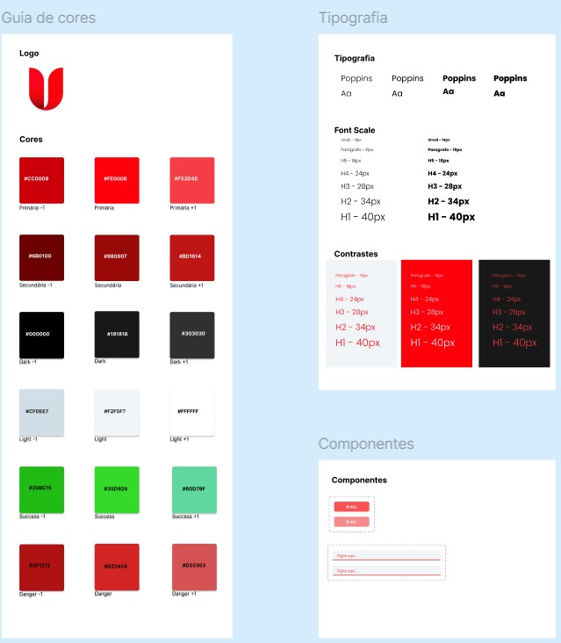

Fonte: Autoria própria

Imagem 2 – Página inicial

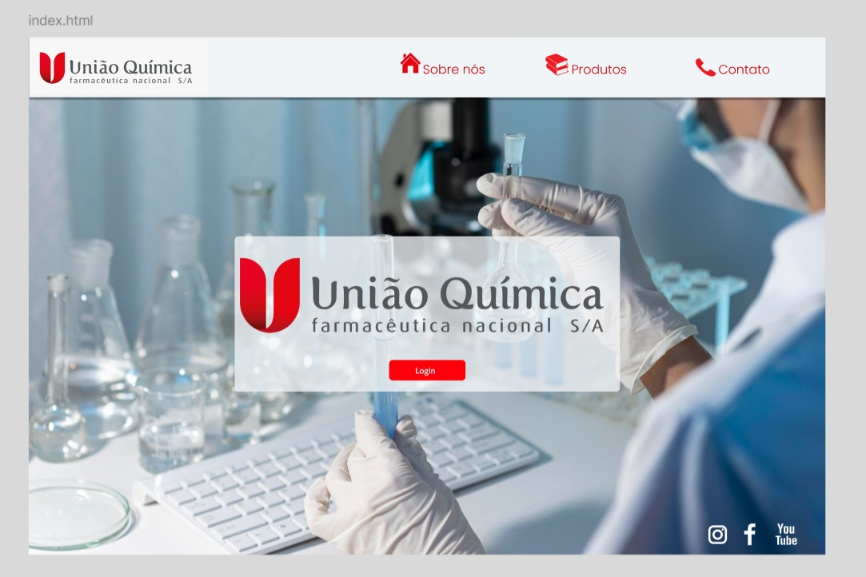

Fonte: Autoria própria

Imagem 3 – Login

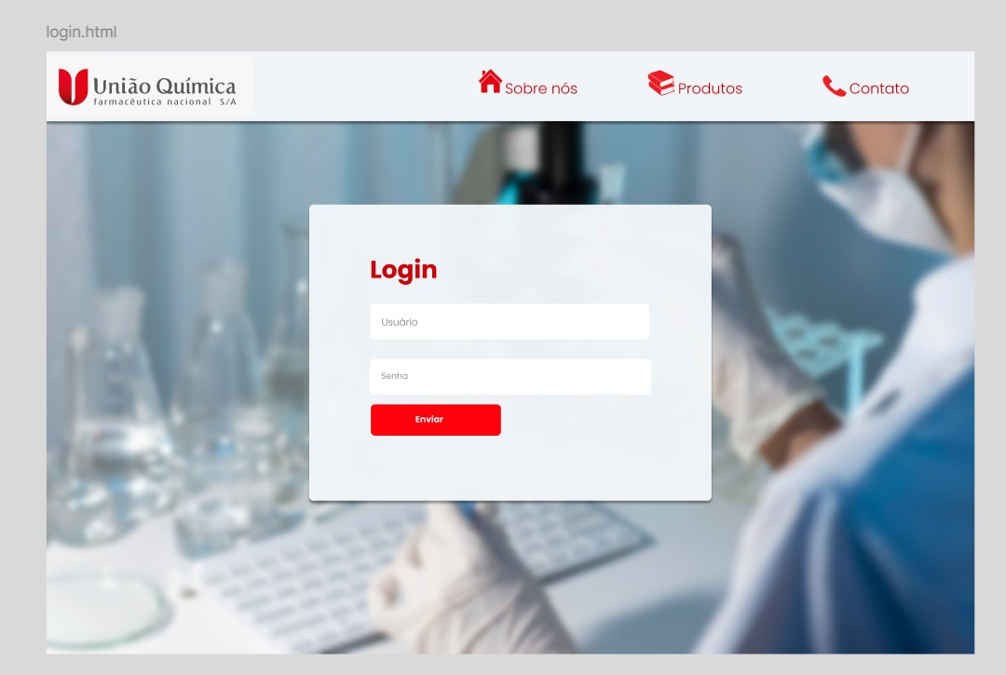

Fonte: Autoria própria

**Imagem 4 –** Sistema de cadastro

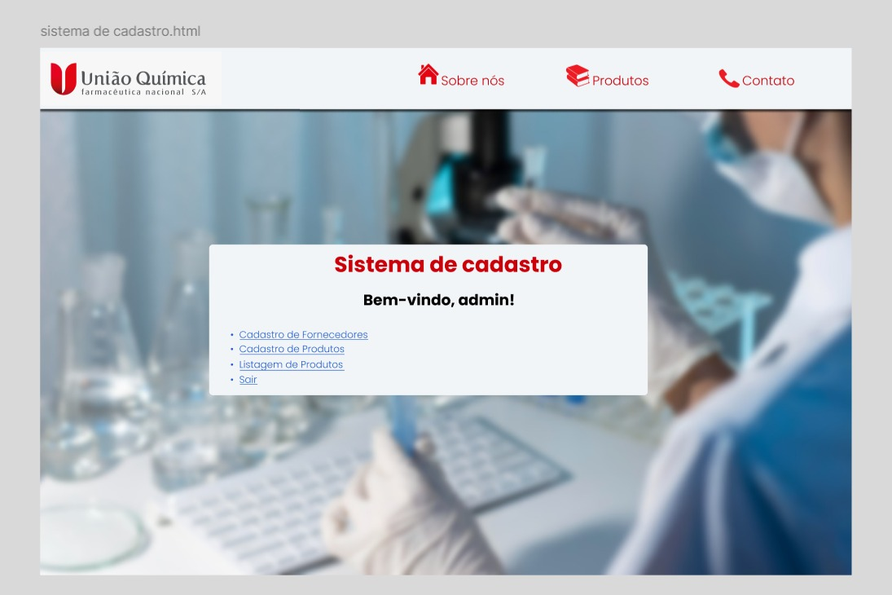

Fonte: Autoria própria

**Imagem 5 –** Sistema de cadastro 2

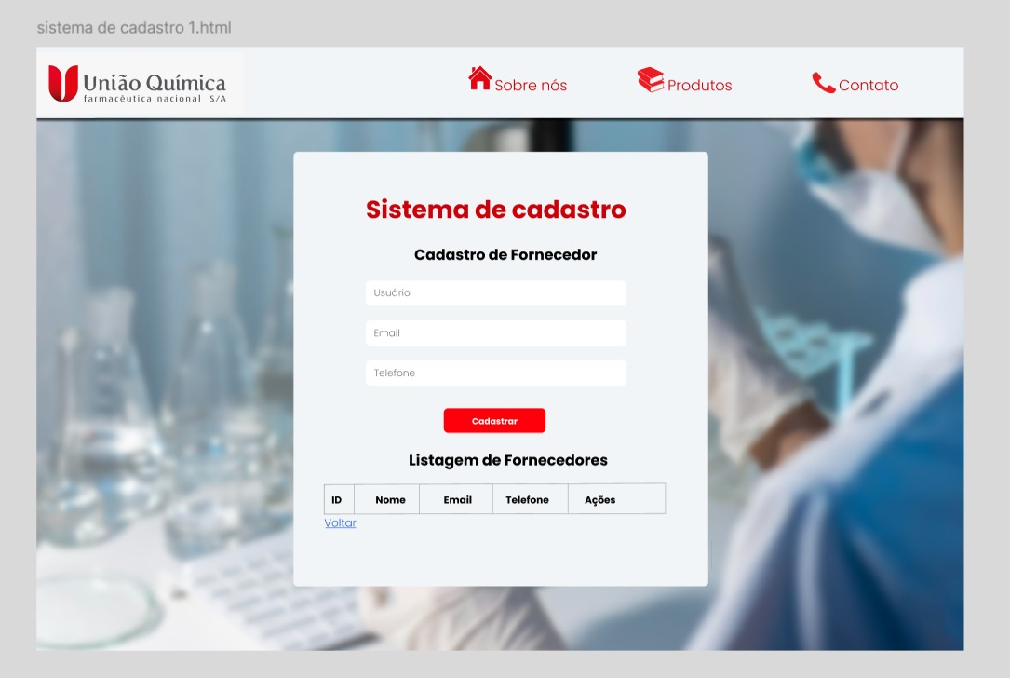

Fonte: Autoria própria

**Imagem 6 –** Sistema de cadastro 3

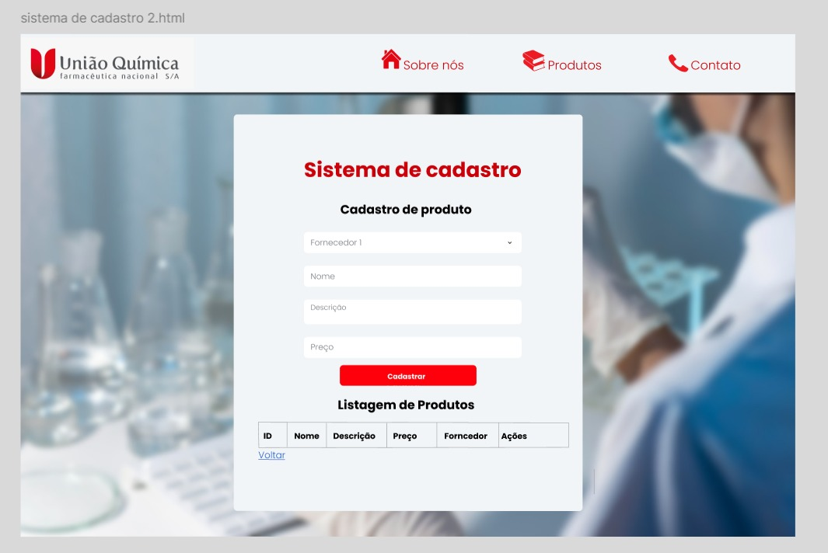

Fonte: Autoria própria

**Imagem 7 –** Listagem de produtos

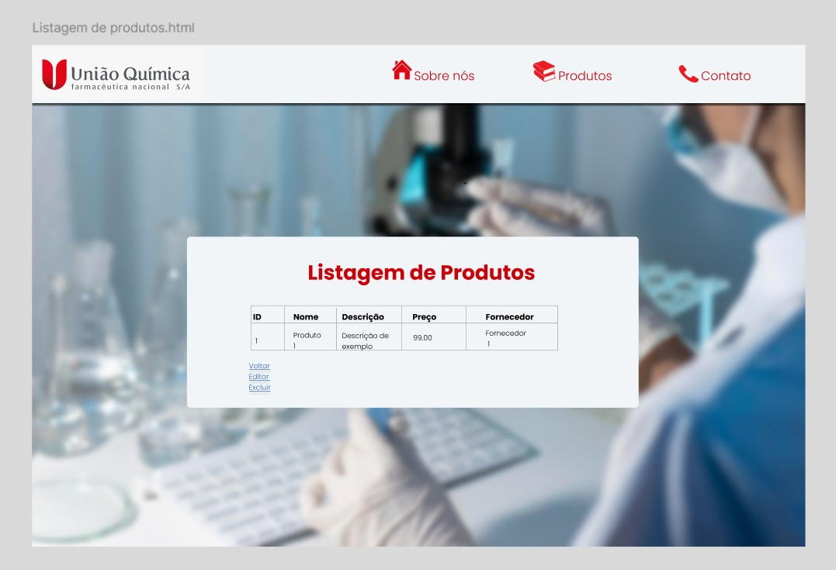

**Fonte:** Autoria própria

1. Descritivo do funcionamento do projeto

A aplicação web para o gerenciamento de fornecedores e produtos da União Química é projetada para ser intuitiva e eficiente. Ao acessar a tela inicial, o usuário encontra opções para cadastrar fornecedores e produtos, bem como listar e editar registros.

No cadastro de fornecedores, um formulário solicita informações essenciais, com validações para garantir a precisão dos dados. Após salvar, uma mensagem de confirmação é exibida. O mesmo processo se aplica ao cadastro de produtos, onde o usuário pode vincular cada produto a um fornecedor previamente cadastrado.

Na seção de listagem, os usuários podem visualizar fornecedores e produtos em tabelas, com opções de edição e exclusão. A exclusão requer confirmação, garantindo que ações acidentais sejam evitadas. Além disso, a aplicação oferece recursos de filtragem e pesquisa para facilitar a localização de registros.

Esse fluxo de operação é projetado para proporcionar uma gestão eficiente, minimizando erros e assegurando a integridade dos dados, tudo em uma interface amigável que promove a agilidade nos processos internos da União Química.

1. **Cronograma**

**Imagem 8 –** Cronograma

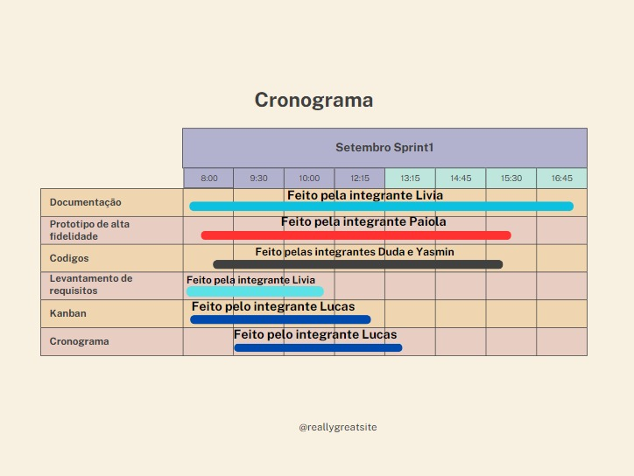

**Fonte:** Autoria própria

1. **Kanban**

**Imagem 8 –** Kanban

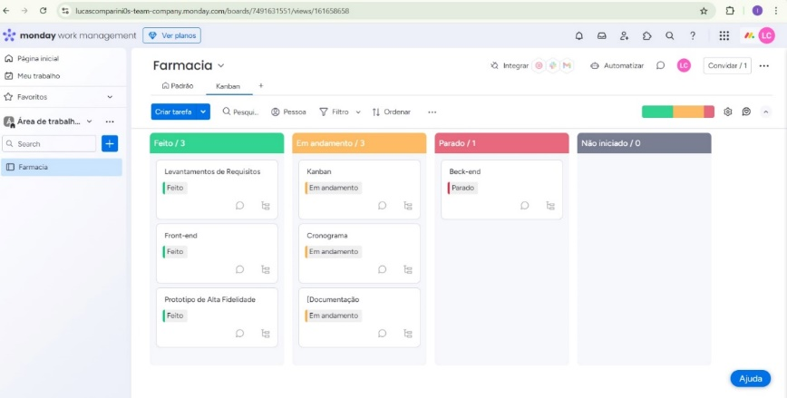

**Fonte:** Autoria própria

1. **Fluxograma da programação**

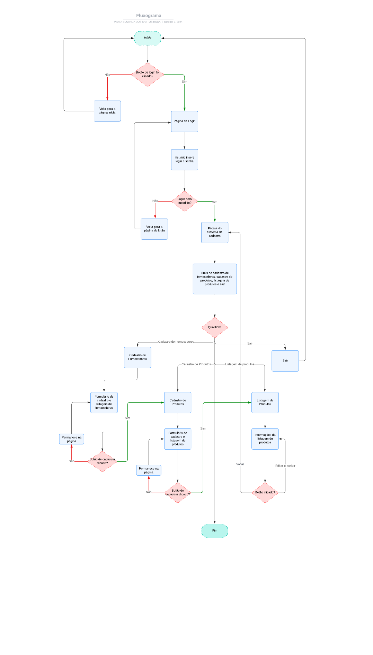

**Fonte** – autoria própria

1. **Programação**

O projeto consiste em um sistema de cadastro e gerenciamento de produtos e fornecedores para a União Química. Começamos com a declaração de variáveis, onde armazenamos dados como o nome do usuário, senha e uma lista de produtos. As variáveis são fundamentais, pois permitem que o sistema funcione corretamente ao longo do desenvolvimento.

Em seguida, criamos rotinas, que são blocos de código responsáveis por executar tarefas específicas. Por exemplo, temos uma função de login que verifica se o usuário e a senha estão corretos, retornando uma mensagem de sucesso ou erro conforme o caso. Essa interação é crucial, pois garante que apenas usuários autorizados acessem o sistema.

O projeto também inclui formulários HTML que coletam dados dos usuários. Um dos formulários é destinado ao login, onde os usuários inserem suas credenciais. Após a coleta, manipulamos esses dados através de funções que, por exemplo, permitem adicionar novos produtos a um array. Essa estrutura facilita o gerenciamento dos dados inseridos.

Além disso, a exibição de resultados é uma parte essencial do sistema. Utilizamos funções que listam produtos e mostram informações relevantes ao usuário, como nome e preço. Essa transparência é importante para uma boa experiência do usuário, permitindo que ele veja claramente o que está cadastrado no sistema.

Ao longo do desenvolvimento, também é possível incluir imagens e diagramas que representem a lógica do código e a interface do sistema. Isso não só enriquece a documentação do projeto, mas também ajuda os desenvolvedores e usuários a compreenderem melhor como tudo funciona.

Em resumo, o sistema de cadastro da União Química é construído sobre uma base sólida de variáveis, rotinas e interação com o usuário, garantindo um gerenciamento eficiente de produtos e fornecedores.

1. Melhorias

Embora a aplicação web para o gerenciamento de fornecedores e produtos da União Química esteja bem estruturada, diversas melhorias podem ser implementadas para aprimorar sua eficiência e usabilidade. Uma das sugestões é a integração com sistemas existentes, como software de contabilidade ou gestão de estoque, para facilitar a troca de informações e evitar redundâncias. Também seria benéfico adicionar um sistema de notificações que alerte os usuários sobre prazos importantes, atualizações de registros ou necessidade de renovação de contratos com fornecedores. O desenvolvimento de uma funcionalidade para geração de relatórios avançados permitiria análises mais profundas e facilitaria a tomada de decisões.

Além disso, melhorar a responsividade da aplicação garantiria que fosse totalmente funcional em dispositivos móveis, permitindo acesso de qualquer lugar. A implementação de diferentes níveis de acesso para usuários aumentaria a segurança, garantindo que informações sensíveis fossem acessíveis apenas por funcionários autorizados. Criar uma seção para feedback dos usuários possibilitaria sugestões de melhorias e relatos de problemas, contribuindo para um desenvolvimento contínuo da aplicação.

Por fim, reforçar as medidas de segurança, como a criptografia de dados sensíveis e auditorias regulares, protegeria as informações da empresa e de seus fornecedores. Essas melhorias visam otimizar a funcionalidade da aplicação, aumentar a satisfação dos usuários e garantir uma gestão ainda mais eficiente dos processos internos da União Química.

1. **Considerações finais**

A análise técnica do projeto revela que houve um forte alinhamento entre o que foi inicialmente planejado e o que foi executado. O objetivo de desenvolver uma aplicação web para gerenciar fornecedores e produtos da União Química foi alcançado com sucesso. Todas as funcionalidades essenciais, como cadastro, edição, visualização e exclusão de registros, foram implementadas conforme especificado no planejamento. As validações de dados e as medidas de segurança também foram adequadamente integradas, garantindo a integridade das informações.

Durante o processo, adquiri um conhecimento significativo em diversas áreas, incluindo metodologias ágeis, que permitiram uma abordagem flexível e iterativa ao desenvolvimento. Aprendi a importância da prototipagem e do design centrado no usuário, que contribuíram para a criação de uma interface intuitiva e funcional. A colaboração entre os membros da equipe foi essencial para resolver questões complexas que surgiram ao longo do projeto, especialmente nas fases de integração e testes.

Entretanto, o projeto não esteve isento de desafios. A integração das funcionalidades foi uma das principais dificuldades, especialmente na sincronização de dados entre os cadastros de fornecedores e produtos. Isso exigiu um aprofundamento em arquitetura de dados e levou a equipe a discutir e implementar soluções que melhorassem a performance e a segurança da aplicação.

Além disso, a implementação do sistema de log para rastreamento de alterações revelou-se um aprendizado valioso, pois exigiu um entendimento mais profundo sobre segurança da informação e a importância de manter um histórico de operações.

Em suma, o projeto não apenas atendeu às expectativas iniciais, mas também propiciou um crescimento técnico significativo para a equipe. As dificuldades enfrentadas serviram como oportunidades de aprendizado, resultando em um produto final robusto e eficiente. A aplicação desenvolvida representa um avanço importante para a União Química, promovendo agilidade e precisão na gestão de fornecedores e produtos e abrindo espaço para futuras melhorias e inovações.

1. Referências

• BRASIL. "Lei Geral de Proteção de Dados Pessoais". Disponível em: https://www.gov.br/secretariageral/legislacao/lei-geral-de-protecao-de-dados-pessoais. Acesso em: 24 set. 2023.

• GITHUB. "GitHub Docs: Getting Started with GitHub". Disponível em: <https://docs.github.com/en/get-started/quickstart>. Acesso em: 20 set. 2023.

• INFOGRAFIK. "A importância da gestão de fornecedores". Disponível em: https://www.infografik.com.br/importancia-gestao-fornecedores. Acesso em: 18 set. 2023.

• CONTEÚDO, Autor. "Como desenvolver uma aplicação web". Nome do Blog. Disponível em: https://www.nomedoblog.com/desenvolver-aplicacao-web. Acesso em: 22 set. 2023.

• TIBCO. "Integrando aplicações e dados em nuvem". Disponível em: https://www.tibco.com.br/integracao-nuvem. Acesso em: 19 set. 2023.

• SEBRAE. "Informações sobre planejamento e gestão de custos para pequenas e médias empresas". Disponível em: <https://www.sebrae.com.br>. Acesso em: 24 set. 2023.

• PORTAL DO EMPREENDEDOR. "Recursos e informações sobre empreendedorismo e viabilidade de projetos". Disponível em: <https://www.portaldoempreendedor.gov.br>. Acesso em: 24 set. 2023.

• BNDES. "Informações sobre financiamento e investimentos em projetos". Disponível em: <https://www.bndes.gov.br>. Acesso em: 24 set. 2023.

• CÂMARA DE COMÉRCIO E INDÚSTRIA. "Artigos sobre gestão financeira e análise de custo-benefício". Disponível em: <https://www.camaramicroempresas.com.br>. Acesso em: 24 set. 2023.

• INVESTOPEDIA. "Artigos e guias sobre viabilidade econômica e retorno sobre investimento". Disponível em: <https://www.investopedia.com>. Acesso em: 24 set. 2023.

• HARVARD BUSINESS REVIEW. "Pesquisas e estudos de caso sobre gestão e economia". Disponível em: <https://hbr.org>. Acesso em: 24 set. 2023.

• MCKINSEY & COMPANY. "Relatórios e insights sobre tendências de mercado e análise econômica". Disponível em: <https://www.mckinsey.com>. Acesso em: 24 set. 2023.

• GARTNER. "Relatórios sobre tecnologia e análise de mercado". Disponível em: <https://www.gartner.com>. Acesso em: 24 set. 2023.

APÊNDICE D – CÓDIGO DA PROGRAMAÇÃO

<!DOCTYPE html>

<html lang="pt-br">

<head>

<meta charset="UTF-8">

<meta name="viewport" content="width=device-width, initial-scale=1.0">

<link rel="stylesheet" href="style.css">

<link rel="stylesheet" href="reset.css">

<!-- link de icones -->

<link rel="stylesheet" href="https://cdnjs.cloudflare.com/ajax/libs/font-awesome/4.7.0/css/font-awesome.min.css">

<!-- link de favicon -->

<link rel="shortcut icon" href="img/logo.jpg" type="icone">

<title>União Quimica</title>

</head>

<body>

<body>

<!-- Parte do cabeçalho -->

<header>

<!-- logo -->

<a href="#"><img src="assets/senai.svg" alt=""></a>

<img src="img/Marca-Uniao_original.png" alt="logoprincipal" class="logo_da_barra">

<!-- Barra de navegação com links -->

<nav>

<a href="#"><i class="fa fa-home"></i>Sobre nós</a>

<a href="#"><i class="fa fa-book"></i>Produtos</a>

<a href="#"><i class="fa fa-phone"></i>Contato</a>

</nav>

</header>

<!-- Parte principal-->

<main class="destaque">

<img src="img/banner_principal.jpg" alt="destaque de fundo">

<div class="destaqueTexto">

<img src="img/Marca-Uniao_original.png" alt="logoprincipal" class="logoprincipal">

<a href="http://127.0.0.1:5500/login.html" class="botao2"><input type="submit" name="enviar" value="login"></a>

<div class="sociais">

<a href="#"><i class="fa fa-facebook" id="sociais"></i></a>

<a href="#"><i class="fa fa-instagram" id="sociais"></i></a>

<a href="#"><i class="fa fa-youtube" id="sociais"></i></a>

</div>

</div>

</main>

</html>

pagina inicial

<!DOCTYPE html>

<html lang="pt-br">

<head>

<meta charset="UTF-8">

<meta name="viewport" content="width=device-width, initial-scale=1.0">

<link rel="stylesheet" href="style.css">

<link rel="stylesheet" href="reset.css">

<!-- link de icones -->

<link rel="stylesheet" href="https://cdnjs.cloudflare.com/ajax/libs/font-awesome/4.7.0/css/font-awesome.min.css">

<!-- link de favicon -->

<link rel="shortcut icon" href="img/logo.jpg" type="icone">

<title>União Quimica</title>

</head>

<body>

<body>

<!-- Parte do cabeçalho -->

<header>

<!-- logo -->

<a href="#"><img src="assets/senai.svg" alt=""></a>

<img src="img/Marca-Uniao_original.png" alt="logoprincipal" class="logo_da_barra">

<!-- Barra de navegação com links -->

<nav>

<a href="#"><i class="fa fa-home"></i>Sobre nós</a>

<a href="#"><i class="fa fa-book"></i>Produtos</a>

<a href="#"><i class="fa fa-phone"></i>Contato</a>

</nav>

</header>

<!-- Parte principal-->

<main class="destaque">

<img src="img/bannerPrincipal_desfocado.jpg" alt="destaque de fundo">

<div class="destaqueTexto2">

<section id="sessao-login">

<h2><span>Login</span></h2>

<form id="form-contato2">

<input type="text" name="name" placeholder="Usuário" >

<input type="password" name="email" placeholder="Senha" maxlength="8">

<br>

<a href="http://127.0.0.1:5500/cadastro.html" class="botao2"><input type="submit" name="enviar" value="enviar"></a>

</form>

</section>

</div>

</main>

</html>

Login

<!DOCTYPE html>

<html lang="pt-br">

<head>

<meta charset="UTF-8">

<meta name="viewport" content="width=device-width, initial-scale=1.0">

<link rel="stylesheet" href="style.css">

<link rel="stylesheet" href="reset.css">

<!-- link de icones -->

<link rel="stylesheet" href="https://cdnjs.cloudflare.com/ajax/libs/font-awesome/4.7.0/css/font-awesome.min.css">

<!-- link de favicon -->

<link rel="shortcut icon" href="img/logo.jpg" type="icone">

<title>União Quimica</title>

</head>

<body>

<body>

<!-- Parte do cabeçalho -->

<header>

<!-- logo -->

<a href="#"><img src="assets/senai.svg" alt=""></a>

<img src="img/Marca-Uniao_original.png" alt="logoprincipal" class="logo_da_barra">

<!-- Barra de navegação com links -->

<nav>

<a href="#"><i class="fa fa-home"></i>Sobre nós</a>

<a href="#"><i class="fa fa-book"></i>Produtos</a>

<a href="#"><i class="fa fa-phone"></i>Contato</a>

</nav>

</header>

<!-- Parte principal-->

<main class="destaque">

<img src="img/bannerPrincipal_desfocado.jpg" alt="destaque de fundo">

<div class="destaqueTexto2">

<section id="sessao-login">

<h2><span>Sistema de cadastro</span></h2>

<h3><span class="subt">Bem vindo,admin!</span></h3>

<ul class="links">

<li><a href="http://127.0.0.1:5500/cadastro_fornecedor.html">Cadastro de fornecedores</a></li>

<li><a href="http://127.0.0.1:5500/cadastro_produto.html">Cadastro de produtos</a></li>

<li><a href="http://127.0.0.1:5500/listagem.html">Listagem de produtos</a></li>

<li><a href="http://127.0.0.1:5500/index.html">Sair</a></li>

</ul>

</form>

</section>

</div>

</main>

</html>

cadastro

<!DOCTYPE html>

<html lang="pt-br">

<head>

<meta charset="UTF-8">

<meta name="viewport" content="width=device-width, initial-scale=1.0">

<link rel="stylesheet" href="style.css">

<link rel="stylesheet" href="reset.css">

<!-- link de icones -->

<link rel="stylesheet" href="https://cdnjs.cloudflare.com/ajax/libs/font-awesome/4.7.0/css/font-awesome.min.css">

<!-- link de favicon -->

<link rel="shortcut icon" href="img/logo.jpg" type="icone">

<title>União Quimica</title>

</head>

<body>

<body>

<!-- Parte do cabeçalho -->

<header>

<!-- logo -->

<a href="#"><img src="assets/senai.svg" alt=""></a>

<img src="img/Marca-Uniao_original.png" alt="logoprincipal" class="logo_da_barra">

<!-- Barra de navegação com links -->

<nav>

<a href="#"><i class="fa fa-home"></i>Sobre nós</a>

<a href="#"><i class="fa fa-book"></i>Produtos</a>

<a href="#"><i class="fa fa-phone"></i>Contato</a>

</nav>

</header>

<!-- Parte principal-->

<main class="destaque">

<img src="img/bannerPrincipal_desfocado.jpg" alt="destaque de fundo">

<div class="destaqueTexto2">

<section id="sessao-login">

<h2><span>Sistema de Cadastro</span></h2>

<h3 class="subit">Cadastro de Fornecedor</h3>

<form id="form-contato">

<input type="text" name="name" placeholder="Usuário">

<input type="text" name="email" placeholder="Email" >

<input type="text" name="name" placeholder="Telefone">

<a href="#" class="botao3"><input type="submit" name="enviar" value="Cadastrar"></a>

</form>

<br>

<h3 class="subit">Listagem de Fornecedores</h3>

<table border="1" class="tabela">

<tr>

<th>ID</th>

<th>Nome</th>

<th>Email</th>

<th>Telefone</th>

<th>Ações</th>

</tr>

</table>

<br>

<a href="http://127.0.0.1:5500/cadastro.html"><h4>Voltar</h4></a>

</section>

</div>

</main>

</body>

</html>

cadastro-fornecedor

<!DOCTYPE html>

<html lang="pt-br">

<head>

<meta charset="UTF-8">

<meta name="viewport" content="width=device-width, initial-scale=1.0">

<link rel="stylesheet" href="style.css">

<link rel="stylesheet" href="reset.css">

<!-- link de icones -->

<link rel="stylesheet" href="https://cdnjs.cloudflare.com/ajax/libs/font-awesome/4.7.0/css/font-awesome.min.css">

<!-- link de favicon -->

<link rel="shortcut icon" href="img/logo.jpg" type="icone">

<title>União Quimica</title>

</head>

<body>

<body>

<!-- Parte do cabeçalho -->

<header>

<!-- logo -->

<a href="#"><img src="assets/senai.svg" alt=""></a>

<img src="img/Marca-Uniao_original.png" alt="logoprincipal" class="logo_da_barra">

<!-- Barra de navegação com links -->

<nav>

<a href="#"><i class="fa fa-home"></i>Sobre nós</a>

<a href="#"><i class="fa fa-book"></i>Produtos</a>

<a href="#"><i class="fa fa-phone"></i>Contato</a>

</nav>

</header>

<!-- Parte principal-->

<main class="destaque">

<img src="img/bannerPrincipal_desfocado.jpg" alt="destaque de fundo">

<div class="destaqueTexto2">

<section id="sessao-login">

<h2><span>Sistema de Cadastro</span></h2>

<h3 class="subit">Cadastro de Produto</h3>

<form id="form-contato">

<select name="Fornecedor" class="fornecedor">

<option value="Fornecedor">Fornecedor 1</option>

<option value="Fornecedor">Fornecedor 2</option>

<option value="Fornecedor">Fornecedor 3</option>

<option value="Fornecedor">Fornecedor 4</option>

<option value="Fornecedor">Fornecedor 5</option>

</select>

<input type="password" name="text" placeholder="Nome" >

<textarea name="descrição" id="Descrição">Descrição</textarea>

<input type="text" name="name" placeholder="Preço">

<a href="#" class="botao3"><input type="submit" name="enviar" value="Cadastrar"></a>

</form>

<br>

<h3 class="subit">Listagem de Produto</h3>

<table border="1" class="tabela">

<tr>

<th>ID</th>

<th>Nome</th>

<th>Descrição</th>

<th>Preço</th>

<th>Fornecedor</th>

<th>Ações</th>

</tr>

</table>

<br>

<a href="http://127.0.0.1:5500/cadastro.html"><h4>Voltar</h4></a>

</section>

</div>

</main>

</body>

</html>

cadastro-produto

<!DOCTYPE html>

<html lang="pt-br">

<head>

<meta charset="UTF-8">

<meta name="viewport" content="width=device-width, initial-scale=1.0">

<link rel="stylesheet" href="style.css">

<link rel="stylesheet" href="reset.css">

<!-- link de icones -->

<link rel="stylesheet" href="https://cdnjs.cloudflare.com/ajax/libs/font-awesome/4.7.0/css/font-awesome.min.css">

<!-- link de favicon -->

<link rel="shortcut icon" href="img/logo.jpg" type="icone">

<title>União Quimica</title>

</head>

<body>

<body>

<!-- Parte do cabeçalho -->

<header>

<!-- logo -->

<a href="#"><img src="assets/senai.svg" alt=""></a>

<img src="img/Marca-Uniao_original.png" alt="logoprincipal" class="logo_da_barra">

<!-- Barra de navegação com links -->

<nav>

<a href="#"><i class="fa fa-home"></i>Sobre nós</a>

<a href="#"><i class="fa fa-book"></i>Produtos</a>

<a href="#"><i class="fa fa-phone"></i>Contato</a>

</nav>

</header>

<!-- Parte principal-->

<main class="destaque">

<img src="img/bannerPrincipal_desfocado.jpg" alt="destaque de fundo">

<div class="destaqueTexto2">

<section id="sessao-login">

<h2><span>Listagem de Produtos</span></h2>

<form id="form-contato">

</form>

<table border="1" class="tabela">

<tr>

<th>ID</th>

<th>Nome</th>

<th>Descriçao</th>

<th>Preço</th>

<th>Fornecedor</th>

</tr>

<tr>

<th>1</th>

<th>Produto 1</th>

<th>Descrição de exemplo</th>

<th>99.00</th>

<th>Fornecedor 1</th>

</tr>

</table>

<br>

<a href="http://127.0.0.1:5500/cadastro.html"><h4>Voltar</h4></a>

<br>

<a href="#"><h4>Editar</h4></a>

<br>

<a href="#"><h4>Excluir</h4></a>

</section>

</div>

</main>

</body>

</html>

listagem

/* Link da fonte */

@import url(https://fonts.google.com/specimen/Poppins?query=po);

/* Fonte */

body{

font-family: "Poppins" , sans-serif

}

/* Barra de navegação */

header{

background-color: #F2F5F7;

display: flex;

justify-content: space-between;

align-items: center;

width: 1500px;

height: 100px;

position: sticky;

top: 0;

z-index: 9;

/* leve sombreado no header */

/* offset-x| offset-y|blur-radius|color */

box-shadow: 5px 5px 10px #2e2e2e;

}

/* Imagem */

.bannerprincipal{

width: 1500px;

height: 700px;

margin-left: 100px;

}

/* Icones */

nav a{

margin: 0 100px;

text-decoration: none;

font-size: 20px;

color: #FE000B;

gap: 5px;

}

/* Mudança na cor dos icones */

nav a:hover{

padding: 5px 0px;

color: #980907;

}

/* */

main img{

width:1500px;

height: 750px;

margin: 0;

padding: 0;

opacity: 0.7;

}

span{

color: #FE000B;

font-weight: bolder;

}

.subt{

color: black;

}

.subit{

color: black;

margin-left: 80px;

}

.destaqueTexto{

width: 600px;

height: 250px;

background-color: #ffffffc7;

/* Vai posicionar o texto*/

position: absolute;

top: 350px;

left: 500px;

border-radius: 10px;

font-size: 100%;

}

.logoprincipal {

margin: 1px 15px;

width: 500px;

height: 200px;

margin-left: 50px;

}

#sociais{

color: #fff;

}

.sociais{

display: flex;

margin-top: 37%;

margin-left: 150%;

gap: 5px;

}

.destaqueTexto input{

background-color: #FE000B;

padding: 5px 15px px;

color: #fff;

text-decoration: none;

border-radius: 10px;

font-weight: bold;

width: 100px;

height: 30px;

/* margin-top: 1px; */

margin-left: 250px;

margin-top: -60px;

cursor: pointer;

}

.destaqueTexto input:hover {

background-color: black;

color: #fff;

}

#form-contato {

width: 200px; /* Largura reduzida para dispositivos móveis */

height: auto; /* Altura ajustável */

color: #FE000B;

}

#form-contato2{

width: 400px; /* Largura reduzida para dispositivos móveis */

height: auto; /* Altura ajustável */

color: #FE000B;

}

.logo_da_barra{

width: 200px;

margin-right: 50px;

}

/* Estilos para a seção de login */

#sessao-login {

position: absolute;

top: 50%;

left: 50%;

transform: translate(-50%, -50%);

background-color:whitesmoke; /* Fundo semi-transparente */

padding: 70px;

border-radius: 10px;

box-shadow: 0 4px 20px rgba(0, 0, 0, 0.5);

}

/* Estilos para os títulos */

h2 {

margin-bottom: 20px;

font-size: 2em;

text-transform: uppercase;

}

h3{

margin-bottom: 20px;

font-size: 1em;

text-transform: uppercase;

margin-left: 120px;

}

/* Estilos para os inputs */

input[type="text"],

input[type="password"] {

width: 400px;

padding: 10px;

margin: 10px 0;

border: none;

border-radius: 5px;

font-size: 1em;

}

.fornecedor{

width: 420px;

padding: 10px;

margin: 10px 0;

border: none;

border-radius: 5px;

font-size: 1em;

}

#Descrição{

width: 400px;

padding: 10px;

margin: 10px 0;

border: none;

border-radius: 5px;

font-size: 1em;

}

/* Estilos para o botão */

.botao2 {

display: inline-block;

text-decoration: none;

}

input[type="submit"] {

background-color: #FE000B; /* Cor do botão */

color: #ffffff;

padding: 10px 20px;

border: none;

border-radius: 5px;

cursor: pointer;

font-size: 1em;

transition: background-color 0.3s;

}

.botao3{

margin-left: 130px;

}

input[type="submit"]:hover {

background-color: #980907; /* Cor do botão ao passar o mouse */

}

/* Configuração da tabela */

.tabela{

border-collapse: collapse;

width: 100%;

}

.th{

border: 1px solid #dddddd;

}

CSS